Муниципальное бюджетное дошкольное образовательное учреждение
«Детский сад № 8 села Иглино»

Рекомендации для воспитателей
«Как записать учебное видео для детей дошкольного возраста»

Талипова Эльза Габидулловна

2021 год

Мы живем в очень быстро меняющемся мире. В сфере образования и развития детей также происходят значительные изменения. И занятия для детей онлайн или обучающие видео - совершенно новое и стремительно развивающееся явление. С одной стороны, иногда мы сталкиваемся с опасениями родителей типа "Как же такой маленький ребенок будет сидеть за компьютером...". Но, с другой стороны, во-первых, у таких занятий есть ряд преимуществ, которые нельзя не учитывать, во-вторых, дети все равно "тянутся" к компьютерам и гаджетам. Поэтому, при соблюдении правил работы ребенка с такой техникой, видео занятия становятся отличным способом обучения и развития детей.
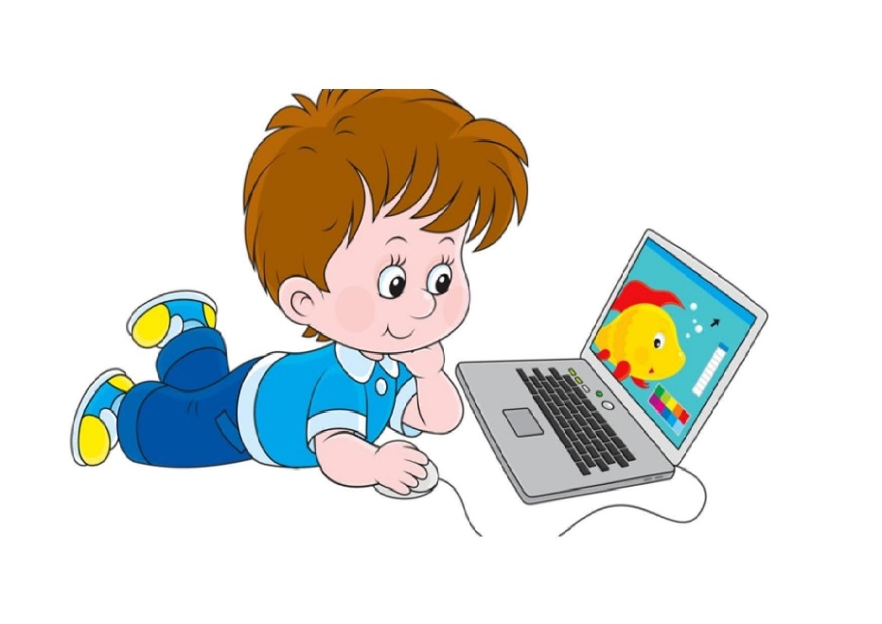

Виды видеозанятий для дистанционного обучения
Для начала давайте разберем, какие бывают обучающие видео.
Стандартно есть три вида:
- Запись с экрана компьютера со звуком. Здесь также можно добавить окно веб-камеры, сопроводить видео голосовыми комментариями или текстом. Такой вид подойдет для объяснения работы программы, демонстрации презентаций и обучающих материалов.
- Видеосопровождение - воспитатель сидит перед камерой и читает сценарий. Чаще всего такой стиль используется, если у вас есть презентация, и она главная в ролике.
- Видеозанятие - небольшой учебный ролик, который отличается богатым видеорядом, разными видами съемки (крупный или дальний план), идеально продуманным сценарием и монтажным планом. С помощью такого клипа можно, например, показать, как сделать поделку своими руками из бумаги.
Перед началом записи нужно подготовиться: выбрать способ проведения занятия, составить сценарий и подготовить оборудование.

Определите формат видеозанятия
Обычно видеозанятия записываются с экрана монитора, с помощью камеры или проводятся онлайн в режиме реального времени.
Для захвата видео с монитора компьютера потребуется специальная программа для записи уроков с экрана. С помощью нее вы сможете показать любые ваши действия в приложениях и на сайтах. Или вы можете подготовить презентацию, игровые карточки, мультик или текст и захватить их.
Второй вариант требует технического оборудования: зеркального фотоаппарата, микрофона, источника освещения. Также необходимо подобрать место съемки, а после произвести монтаж видеоролика.
При проведении занятий в прямом эфире, например, в ZOOM, потребуется стабильный интернет. Также все дошкольники должны в одно время быть на занятии. Это менее удобно, чем заранее записанное видеозанятие, которое дети смогут посмотреть в любое удобное время, и затем выполнить задания.
Для каждой образовательной области потребуется разный подход. Также нужно учитывать возраст учащихся. Для начальных классов лучше провести урок в игровой форме. Например, записать викторину или захватить мультик с экрана монитора.
Случается, что педагог хорошо разбирается в предмете, но при дистанционном обучении возникают трудности с подачей информации детям. Планирование поможет этого избежать и подскажет, как делать видеозанятия правильно:
  - Напишите подробный сценарий. В нем должно быть вступление, обозначение проблемы, пути ее решения и вывод.
  - Подготовьте презентацию или другие обучающие материалы для демонстрации на видео.
✓

Запишите видео
Как сделать видеозанятие на компьютере? Это очень просто. Есть
множество программ, которые позволят это сделать. Рейтинг и обзор приложений по захвату экрана вы можете посмотреть по ссылке: http://screencam.ru/programmy-dlya-sozdania-videourokov.php
Для записи уроков на компе рекомендуем воспользоваться приложением для захвата рабочего стола - Экранная Камера. Оно дает возможность сделать качественный ролик даже начинающим пользователям. У него понятный интерфейс на русском языке, есть все необходимые инструменты для записи и встроенный редактор. В видеозанятии будет показано все, что происходит на

экране. Снятый ролик можно сразу сохранить в популярном формате или обработать его в редакторе.
Помимо стандартных функций захвата, программа предлагает встроенный каталог музыки и стильных заставок, возможность редактировать титры и создавать свои стили, экспортировать видеозанятие в более 30 форматах и быстро загрузить ролик в интернет: на YouTube, RuTube, Яндекс.Видео и ВКонтакте.
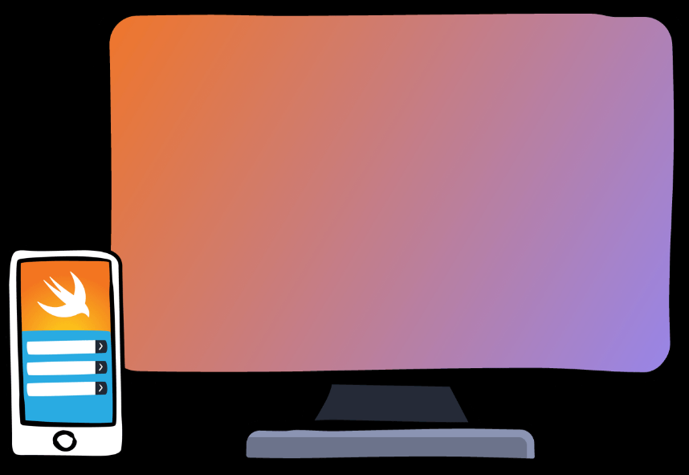

4 шага для создания видео
Как сделать запись видеозанятия при помощи Экранной Камеры? Это не составит труда. Главное выполнить несколько простых шагов:
- Скачайте софт (программу). Пройдите все этапы установки: пользовательское соглашение, выбор места для сохранения, создание ярлыка на рабочем столе. После завершения инсталляции запустите приложение.
- Выберите «Запись экрана» и укажите условия захвата: полный экран, фрагмент экрана или выбранное окно. Также поставьте галочку «Записывать звук с микрофона», если необходимо сохранить голос.
- Отснятый ролик можно сразу сохранить или отредактировать. Программа позволяет обрезать материал, установить красивую заставку, наложить фоновую музыку и аудио.
- После редактирования видео можно сохранить на компьютер, загрузить в интернет и поделиться с учениками.
Интерактивный урок точно понравится дошкольникам. Короткий ролик позволит лучше запомнить информацию, чем длинный текстовый материал. А постоянный доступ к нему позволит посмотреть и пересмотреть материал в любое удобное время.

Запись на телефон
Зачастую многие педагоги не имеют собственной видеокамеры. Поэтому лучшим помощником для записи видеозанятия может стать ваш собственных телефон. Данный способ очень удобный и практичный. Главное чтобы ваш девайс был оснащен хорошей камерой. Для записи видеозанятия на телефон рекомендую вам использовать:
  - Кольцевую светодиодную лампу;
  - Штатив.
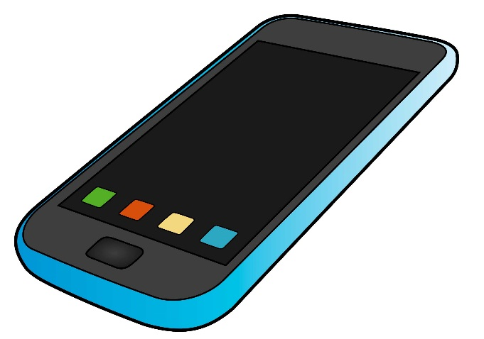
Эти инструменты помогут придать вашим обучающим занятиям качество и стиль.

Подборка программа для монтажа видео в телефоне

InShot
  - VideoLeap

OVCUS
  - Quik

Filto
  - BlingCam

Kine Master

Уважаемые коллеги, желаю вам удачи в организации
и записи учебного видео для детей дошкольного возраста!

